**SPRING SET UP – pasos a seguir**

En Eclipse: activamos Jave EE.

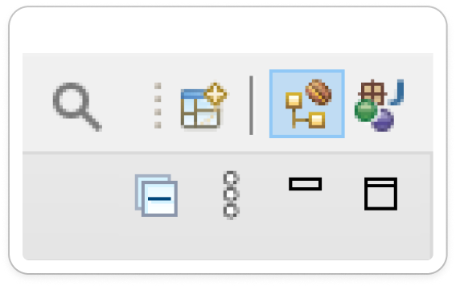

Instalamos Apache Tomcat (ver. 9.0).

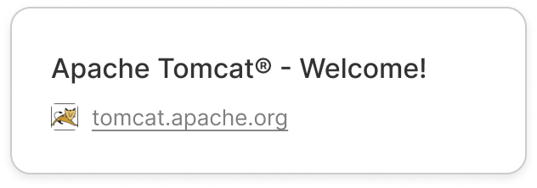

Es importante seleccionar todas las casillas. Seleccionamos un usuario y contraseña (admin/techtalent por ejemplo) y entonces se instala.

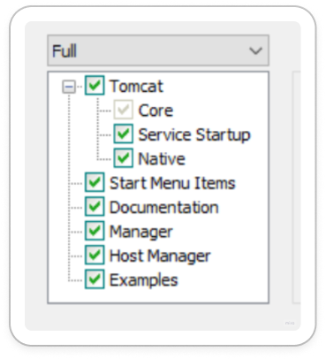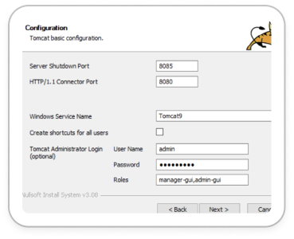

**[!] importante: NO seleccionar las casillas ReadMe y Run.**

**EN ECLIPSE:** [**carpeta proyecto**](https://github.com/AchillesD9-Alex/-2024-Java-Angular-Bootcamp/tree/main/%5BECLIPSE%5D%20Java%20Project%20-%20Tech%20Talent%202024/spring-2024)

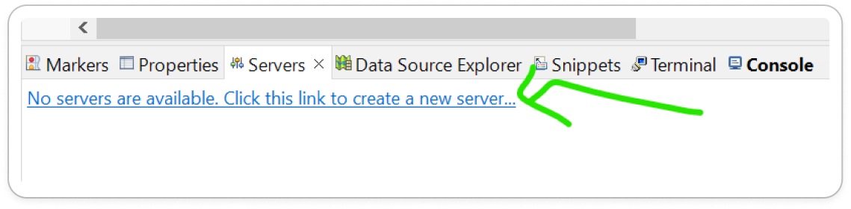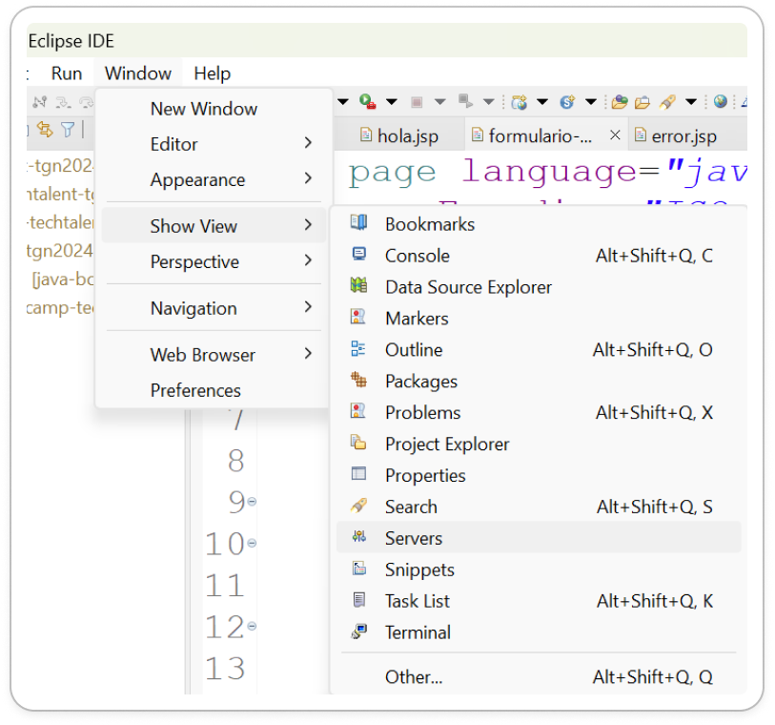

Creamos *Nuevo servidor* y aparecerá la siguiente ventana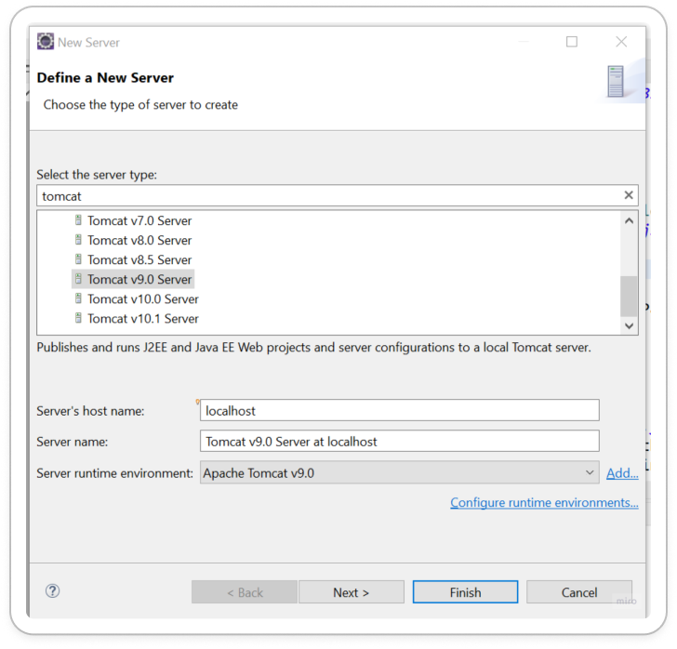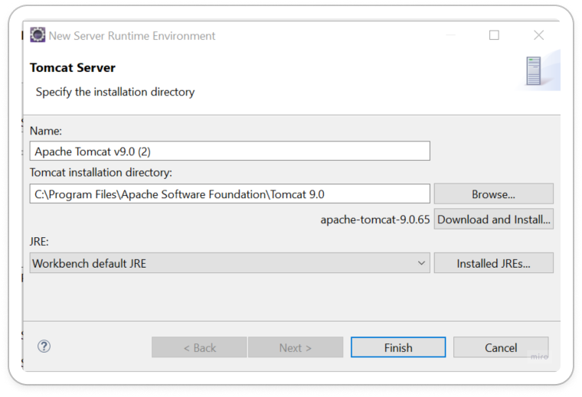. Seleccionamos la ver. 9.0 de Tomcat.

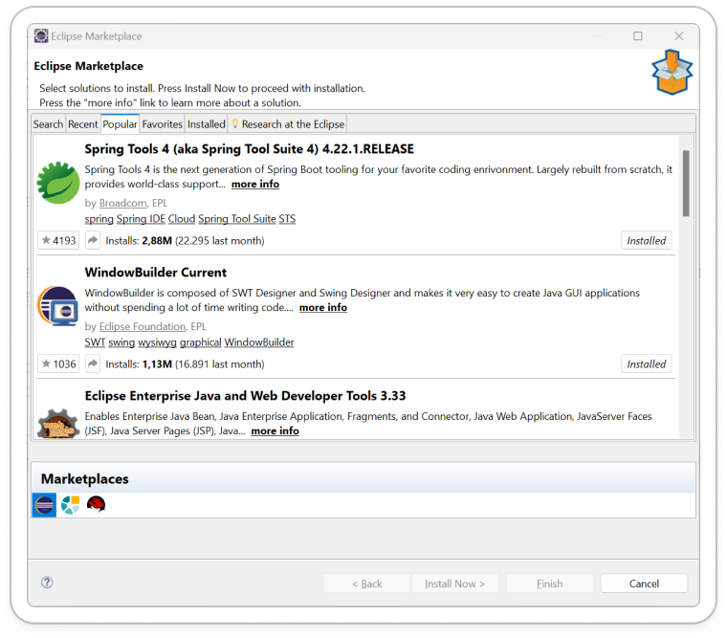

Y por último instalamos el primero que aparece en el pantallazo de la izquierda.

Para crear la página web generamos un proyecto Maven nuevo (proyecto simple).

Nombramos al grupo *com.example*, al artifact *spring-mvc-pepito* y seleccionamos el packaging como war.

**CONFIGURACIÓN:**

Actualización de las dependencias del *pom.xml*

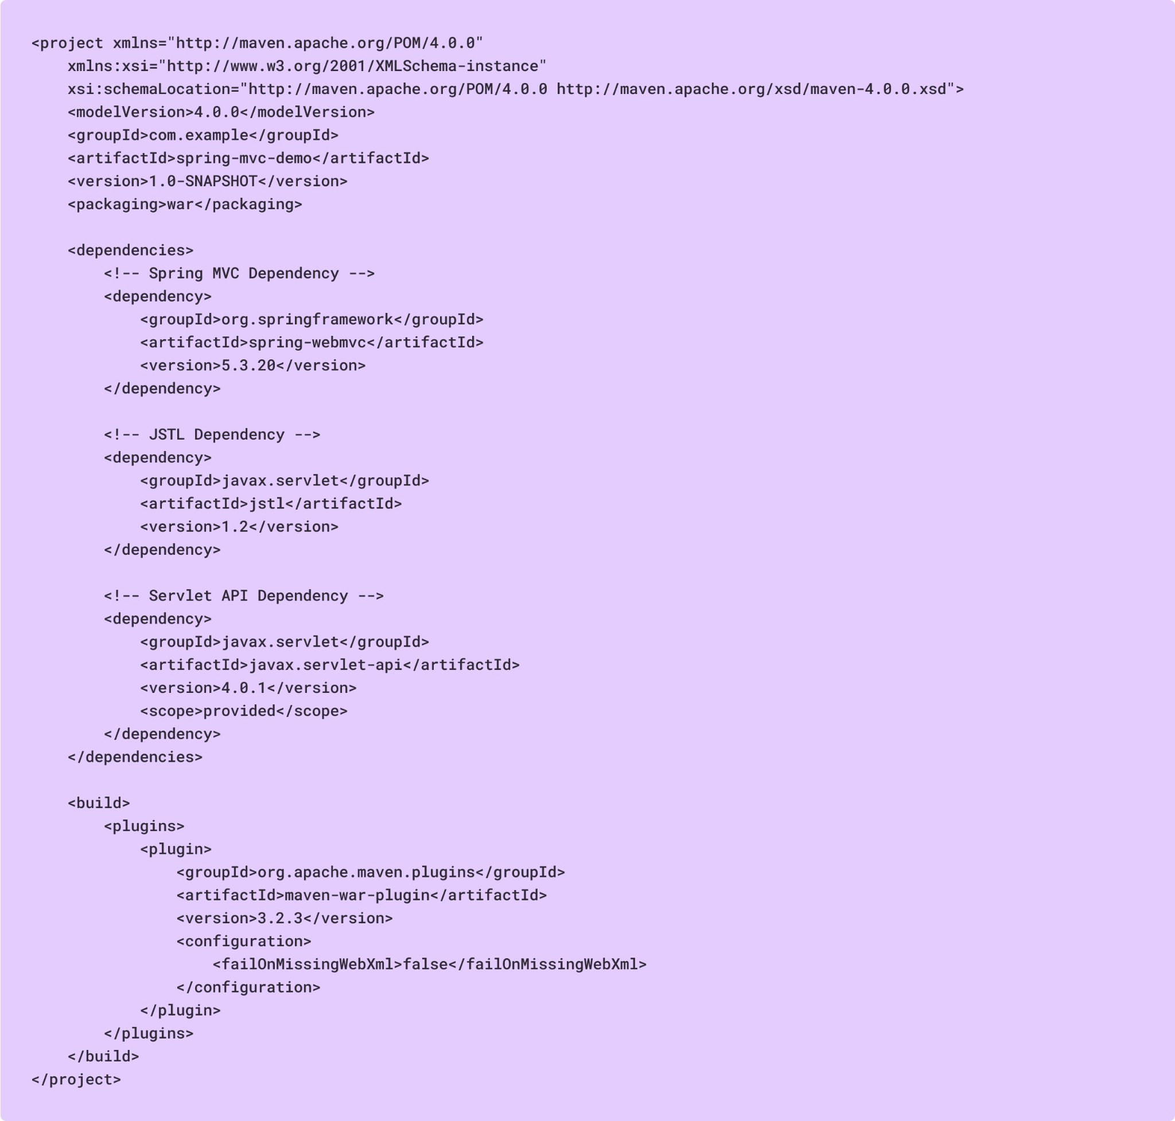

Creamos el siguiente archivo *web.xml* en src/main/webapp/WEB-INF/web.xml

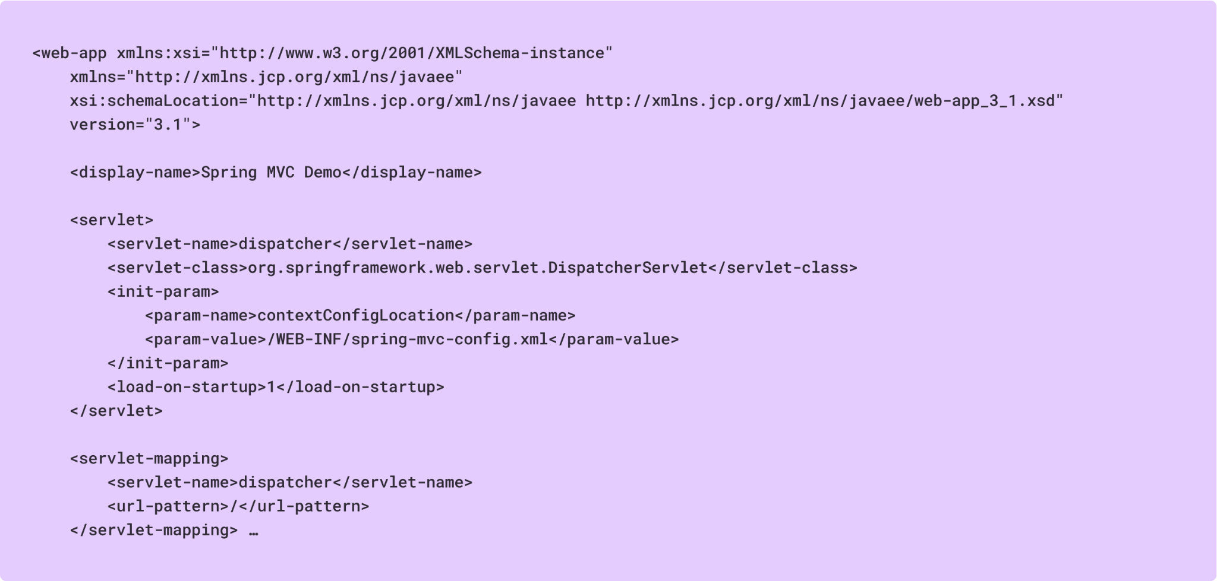

Generamos archivo *spring-mvc-config.xml* en src/main/webapp/WEB-INF/spring-mvc-config.xml

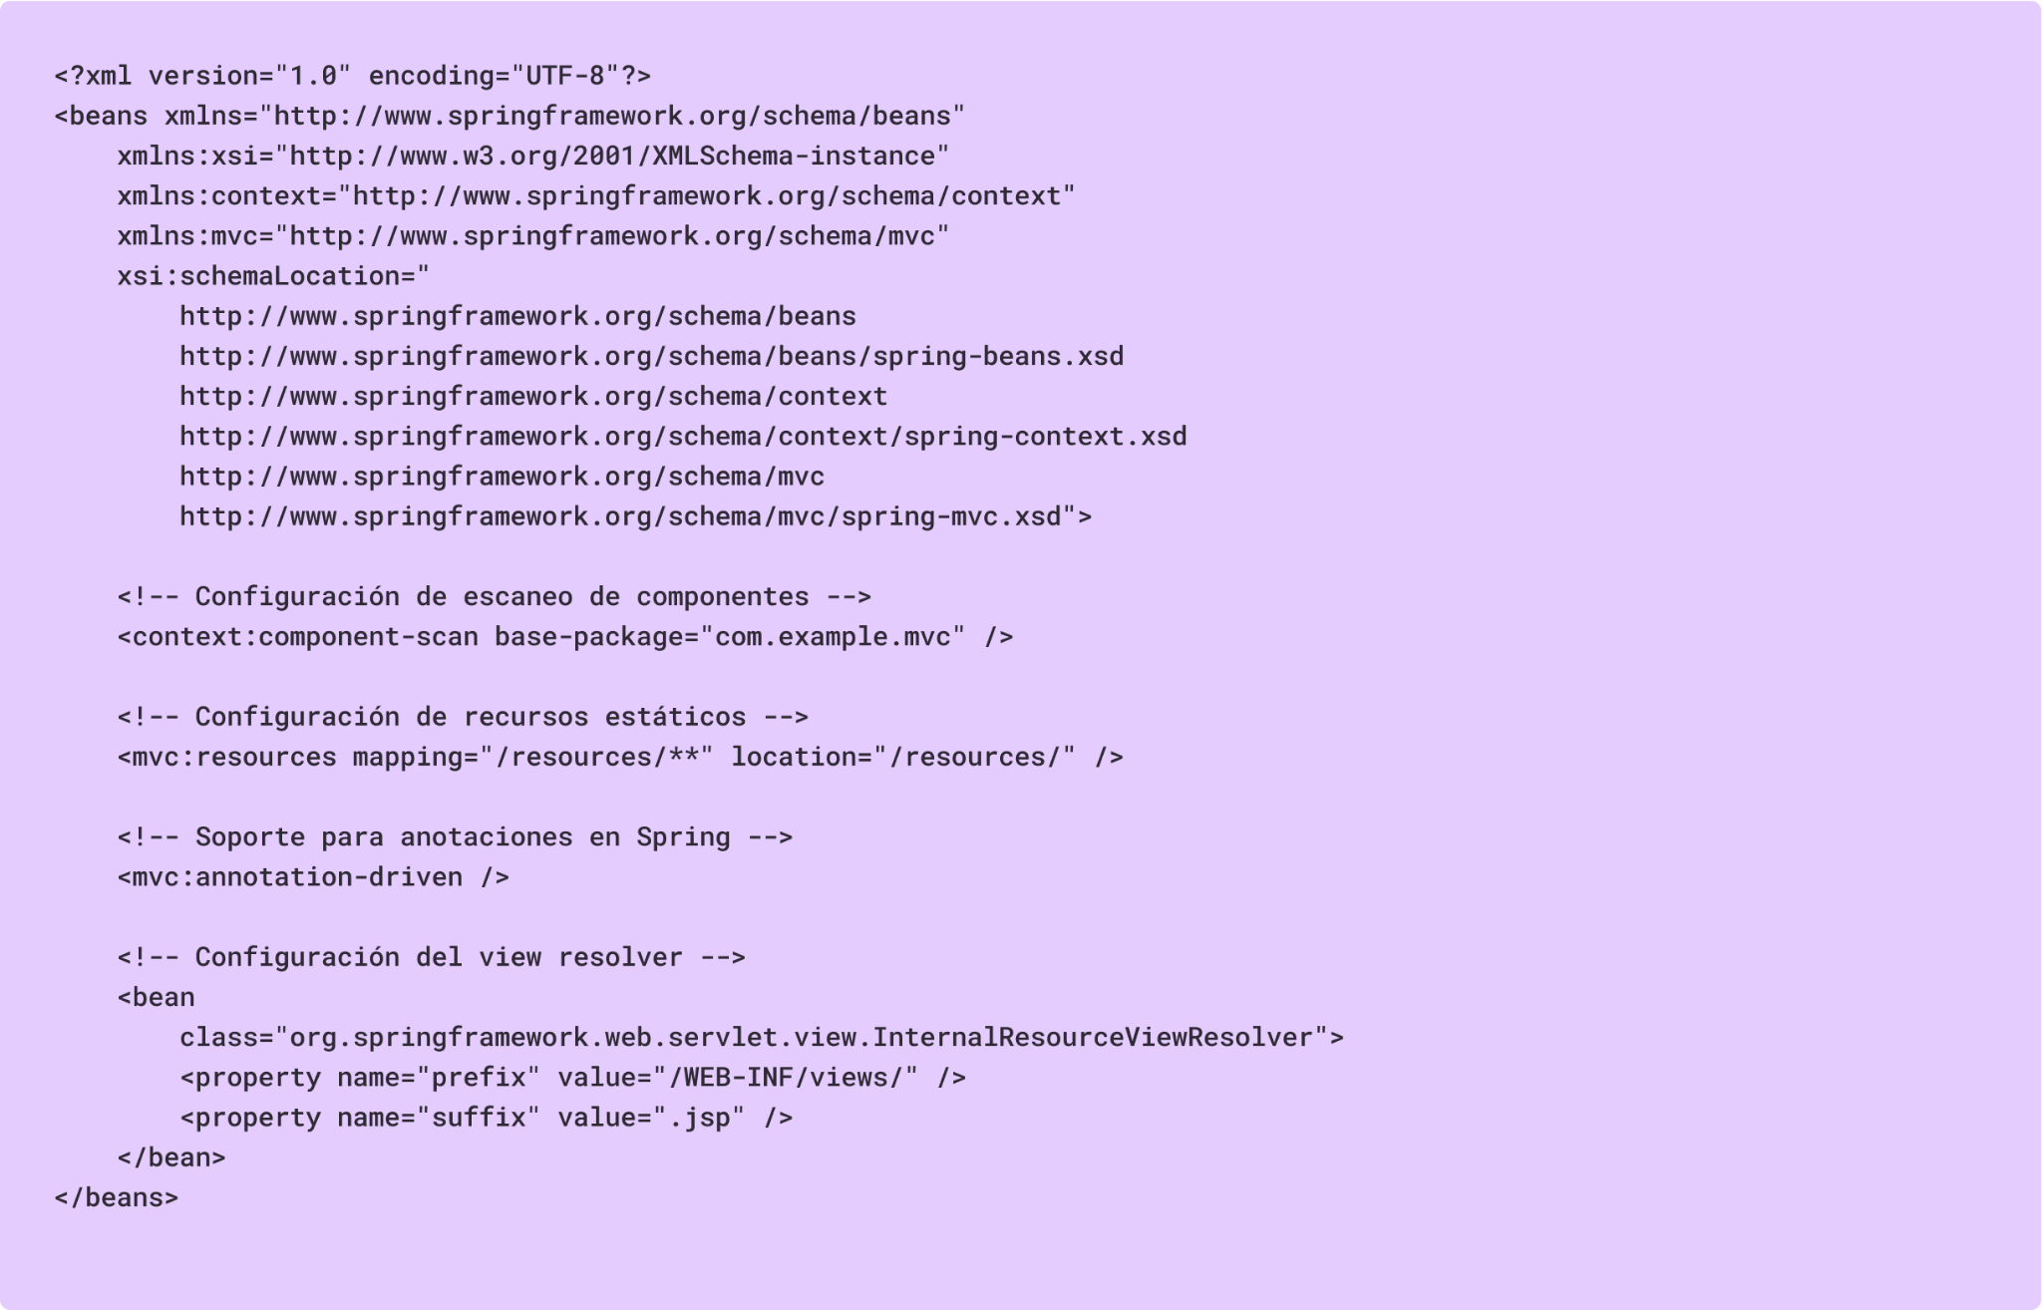

También el controlador *HomeController.java* en src/main/java/com/example/mvc

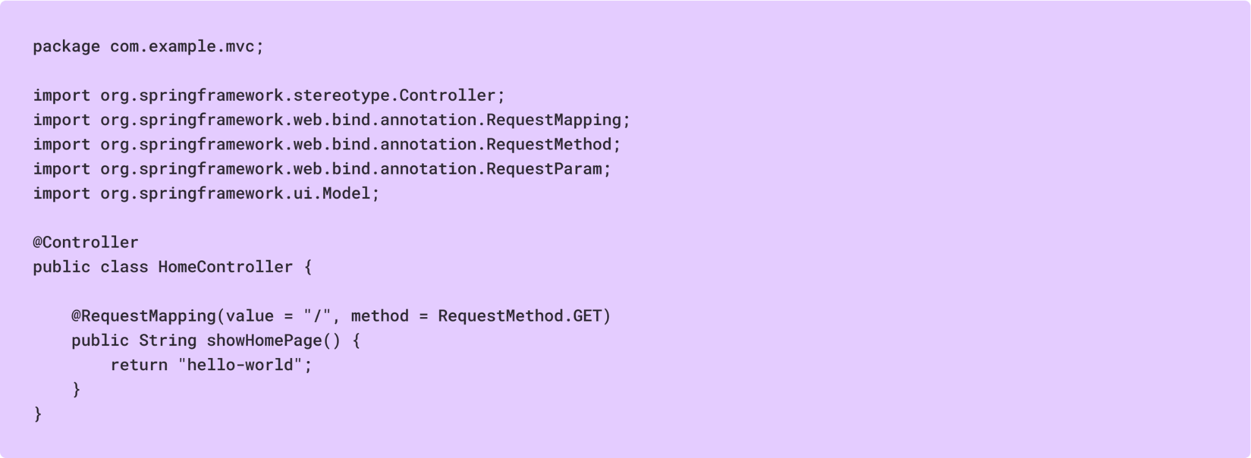

Creamos la vista JSP creando el archivo *hello-world.jsp* en src/main/webapp/WEB-INF/views/ añadiendo lo siguiente:

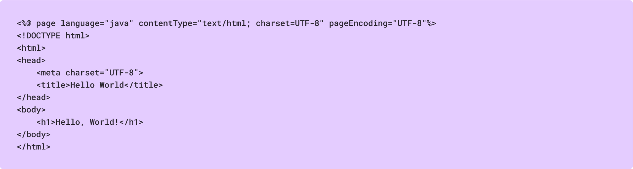

Vinculamos el proyecto spring-mvc-demo a TomCat.   
  
